市立新北高工109學年度第2學期 第一次段考 試題 |  |  |  |  |  |  |  |  |  | 班別 |  | 座號 |  | 電腦卡  作答
科 目 | 地理 | 命題  教師 | 林佳慧 | 審題教師 | 劉思函 | 年級 | 一 | 科別 | 門市科  餐服科 | 姓名 |  |  |  | 否

一、請依方位填入東、南、西、北和所代表的英文代號ＮＳＥＷ（16%）：
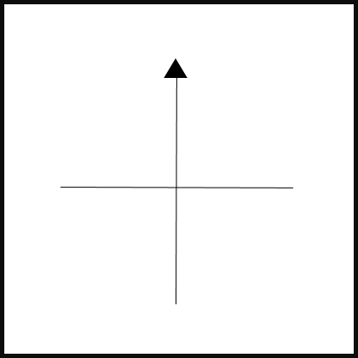
（ / ）

（ / ）

（ / ）

（ / ）

二、請判斷題目中的敘述，對的打○；錯的打X（10%）：
1. ( ) 相對位置是用來表示兩個事物間的相對關係。
2. ( ) 地球上任何地方都能以座標來表示絕對位置。
3. ( ) 方向標上，箭頭所指的方向是北方。
4. ( ) 北回歸線穿越臺灣且經過嘉義市和台東縣。
5. ( ) 經線和緯線都是真實存在地球上的。
6. ( ) 地球分為東經和西經，且經度不超過180°。
7. ( ) 地球分為東緯、西緯、南緯和北緯，且緯度不超過90°。
8. ( ) 臺灣共有6個直轄市，包含基隆市、新北市和台北市。
9. ( ) 臺灣行政區分為「縣」、「市」、「直轄市」三種。
10. ( ) 新北市是最大的直轄市，也是臺灣首都。

三、請由教室座位圖判斷不同同學的相對位置和絕對位置（20%）：
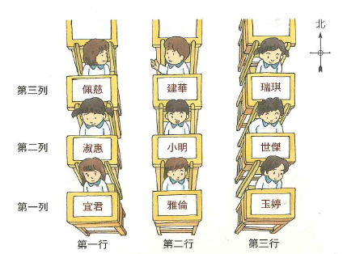

1. 淑惠坐在小明的 ( ) 方 3. 瑞琪坐在世傑的 ( ) 方
2. 建華坐在佩慈的 ( ) 方 4. 雅倫坐在玉婷的 ( ) 方
5. 宜君坐在第一行第一列，其絕對位置記作 ( ， )
6. 淑惠的絕對位置記作 ( ， )
7. 瑞琪的絕對位置記作 ( ， )

四、選擇題（30%）：
( ) 1. 為了定位方便，地球上所假設的線段叫做？
(A) 橫線與直線 (B)經線與緯線
(C) 實線與虛線 (D) 白線與黑線
( ) 2. 北回歸線穿越下列哪個縣市？
(A) 台北市 (B) 台中市 (C) 花蓮縣 (D) 屏東縣

( ) 3. 承上題，訂定北回歸線和南回歸線的原因為何？
(A) 站在回歸線上可以看到最多星星
(B) 站在回歸線上可看到最亮的太陽
(C) 太陽直射地球的最北端與最南端
(D) 月亮只會照射在南北回歸線之間
( ) 4. 下列何者非直轄市？
(A) 高雄市 (B) 新竹市 (C) 桃園市 (D) 台北市
( ) 5. 請問位在新北市的最北端及最東端兩點是下列何者？
(A) 三貂角、富貴角 (B) 尖仔尾、鵝鑾鼻
(C) 富貴角、鵝鑾鼻 (D) 三貂角、鵝鑾鼻
( ) 6. 下列哪一選項的兩個縣市為同一層級？
(A) 新竹市、新竹縣 (B) 台南市、台北市
(C) 嘉義市、嘉義縣 (D) 臺北市、基隆市
( ) 7. 下列何者為台灣首都？
(A) 台中市 (B) 新北市 (C) 高雄市 (D) 台北市
( ) 8. 魯夫海賊團航行到臺灣的東面海上，請問他們位於哪個海？
(A) 東海 (B) 臺灣海峽 (C) 太平洋 (D) 南海
( ) 9. 下列哪一個外島位於連江縣的行政區內？
(A) 馬祖 (B) 金門 (C) 蘭嶼 (D) 澎湖
( ) 10. 下列何者為臺灣的絕對位置？
(A) 臺灣位於南緯22°~25°，西經120°~122°
(B) 臺灣位於北緯22°~25°，東經120°~122°
(C) 台灣位於日本的南方
(D) 韓國位於台灣的北方

五、題組題（24%）
題組 (一) : 依照編號，在 ( ) 中填入對應的直轄市名稱。
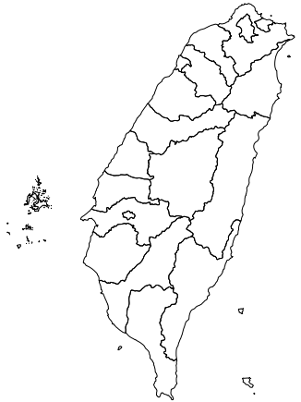
③
②
①
①
① ( )

② ( )

③ ( )

④ ( )

⑤ ( )

⑥ ( )

④

⑤
⑥

題組 (二) : 依照圖片，將 ( ) 中正確的旅遊資訊圈起來。
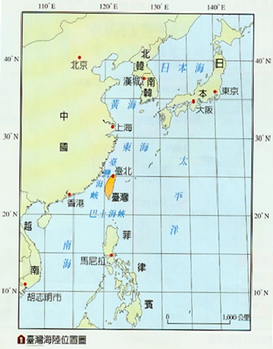
由於今年疫情肆虐，喜愛旅遊的可可
打算等疫情穩定，就去位於臺灣
( 西北 / 東北 )方的日本；和臺灣
南方的( 菲律賓 / 中國 )旅行。

可可記得地理課曾提過，越近赤道，
緯度越( 低 / 高)，也代表氣候會越熱，所以去( 菲律賓 / 中國 )要攜帶較涼爽
的衣物及品；反之，前往日本時，則要注意保暖。

